Государственное учреждение образования
«Средняя школа №16г. Полоцка»

Разработка урока
по изобразительному искусству на тему: «Пейзаж. Зимний вечер»

Составила:
учитель начальных классов
высшей квалификационной
категории
Прохорова Елена Анатольевна

Полоцк 2009
Цели и задачи:
• к концу урока учащиеся будут уметь самостоятельно находить решения технических и художественных задач, отвечающих заданному условию.
• Развитие любознательности, фантазии, воображения, творческого технического и художественного мышления.
• Формирование эмоционального отношения к действительности, нравственно-эстетической отзывчивости на прекрасное в жизни.
• Оборудование: альбомные листы, ткань, кисти, краски, карандаши, бархатная бумага, вата, гратаж-бумага с восковой основой, цветная бумага, ножницы, клей, поделки учащихся, магнитофон, таблица “Основные правила труда”.

Оформление доски
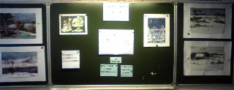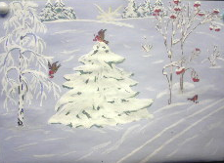

ХОД УРОКА

- Организационный момент.
  - Проверка готовности класса к уроку.
  - . Настрой на работу.
– Ребята, сегодня у нас урок творчества. А творчество – это источник доброты, истины и красоты.
Давайте сядем поудобней и улыбнемся друг другу. Мы спокойны и добры, приветливы и ласковы.
Глубоко вдохните и выдохните…. Выдохните вчерашние обиду, злобу, беспокойство. Забудьте о них.
Вдохните в себя свежесть и красоту белого снега, тепло солнечных лучей, чистоту морозного воздуха….
Чтобы творить прекрасное и дарить этим радость людям, мы с вами закроем глаза и прислушаемся, как звучит радость в вашем маленьком горячем сердце.
Что удалось услышать? (Ответы детей)
– А сейчас вы узнаете, почему прислушивались именно вашим горячим сердечкам. (Чтение учителем на фоне музыки).
Притча “КРАСОТА”
В.А. Сухомлинский
Узенькой тропинкой шли два путника. С одной стороны плескалось синее море, с другой – стояли горы.
Шли путники долго. Они искали красоту. Один из них был человек с горячим сердцем, другой – человек с холодным сердцем.
Человек с горячим сердцем взглянул на море, и глаза его стали изумленными и ласковыми. Он сказал:
– Какое оно сильное, могучее, вечное – море.
А человек с холодным сердцем сказал:
– Да. Много воды.
Подошли путники к серому камню. У человека с горячим сердцем радостно вспыхнули глаза:
– Смотри, какой прекрасный цветок! Да это же и есть та красота, которую мы ищем!
– Где ты видишь прекрасный цветок? – удивился человек с холодным сердцем. – Это же серый камень. Вот и трещина на нем, вот и пылью покрыт он. Камень…
– Да, камень, но там, внутри, цветок розы, – возразил человек с горячим сердцем. – Надо добраться, освободить его от каменного плена.
Человек с горячим сердцем много дней долбил и резал камень. А человек с холодным сердцем сидел на берегу и с тоской смотрел на море.
Наконец из-под осколков камня показался цветок изумительной красоты. Казалось, весь мир вокруг притаился, всматриваясь в красоту, которую освободил человек из каменного плена.
Даже горы поднялись выше. Даже волны морские затихали, и безбрежное море стало, как зеркало.
Только человек с холодным сердцем ничего не увидел. Он прикоснулся пальцем к чудесному изваянию и сказал:
– Да, крепкий камушек….

– А вам приходилось видеть красоту на своем пути?
(Ответы детей)
– Как вы думаете, ребята, что помогает человеку видеть красоту, а что мешает?
(Ответы детей)
– Легко ли было человеку с горячим сердцем добраться до цветка в сером камне?
(Ответы детей)
– А что ему помогло?
– Упорство, настойчивость и доброе сердце нам понадобятся на нашем уроке. Мы с вами постараемся разглядеть красоту зимнего дня или ночи, красоту живой и неживой природы зимой. И если вы вложите в свою работу душу и сердце, то она получиться прекрасной.

2.Объяснение нового учебного материала.
2.1.Вступительная беседа.
– Вот и пришла к нам красавица зима в своём пушистом снежном наряде. Всю природу она украсила по-новому, по-своему. Давайте вспомним какие краски были на палитре осени? (Ответы детей)
А у зимы своя палитра, она не такая яркая как у золотой осени, но тоже очень красивая: светлая, с множеством оттенков. Художники посмотрели и изобразили на своих картинах цвета и оттенки зимы.
Красота природы воспевается и художниками, и поэтами, и композиторами. Мы с вами читали стихи замечательных поэтов-классиков о природе в разное время года. Вспомните авторов и их произведения о зиме, которые мы изучали на уроках чтения. (А.С. Пушкин “Зимнее утро”, “Зимний вечер”, И.С. Никитин “Встреча зимы”, И.З. Суриков “Детство”, Н.А. Некрасов “Не ветер бушует над бором”…)
– Выборочное чтение отрывков из этих стихотворений.
Поэты словами, а композиторы музыкой стремились передать звуки зимы.
Мы с вами уже знакомы с творчеством П.И. Чайковского “Времена года”.
– Красота зимней природы не оставила равнодушными и художников. Сколько прекрасных картин создано ими!
Многие картины и рисунки вы уже видели, учились описывать их, определять настроения и характер. В будущем нам предстоит писать сочинение по картинам К.Ф. Юона “Конец зимы. Полдень”, И. Грабаря “Февральская лазурь”.
Давайте рассмотрим несколько иллюстраций и постараемся вместе разобраться, какими же цветами и оттенками художники передают цвет снега, неба в разное время суток. Вы увидите ,что зима может и хмуриться ,и улыбаться.
Откройте ,пожалуйста, свои учебники на стр. 51 и 52.
2.2. Анализ репродукций.
К какому жанру живописи вы отнесёте данные репродукции? (ответы детей) На доску вывешивается таблица:

ОСНОВНЫЕ ЖАНРЫ ЖИВОПИСИ

ПОРТРЕТ ПЕЙЗАЖ НАТЮРМОРТ

БЫТОВОЙ ИСТОРИЧЕСКИЙ АНИМАЛИСТИЧЕСКИЙ

Что такое пейзаж?
( Пейзаж – это изображение природной среды, окружающей человека и привлекающей его своей красотой и эстетикой)
Какими могут быть пейзажи в зависимости от типа изображаемой среды? (Ответы детей) На доску вывешивается таблица:

ПЕЙЗАЖ

СЕЛЬСКИЙ ГОРОДСКОЙ ГОРНЫЙ МОРСКОЙ

ЛЕСНОЙ КОСМИЧЕСКИЙ
Пейзаж – это наиболее распространённый жанр живописи, история которого уходит в далёкие времена. И если судить по сохранившимся древним памятникам искусства, то не трудно заметить, что образы природы, её ландшафты художники запечатлевали не только в рисунках и фресках, но и на предметах быта человека – одежде, платках, коврах, гобеленах, посуде и других предметах.
Что такое репродукция?
(Репродукция – воссоздание картины типографским способом)
Сравним два произведения В. Белыницкого-Бирули «Голубая каплица» и В.Цвирко «Голубой день».
На первой репродукции изображенный снег, иней, сумрак – объеденены в одну серебристо-голубую сказку. Природа затаилась в ожидании.
Какое настроение вызывает у вас вторая репродукция? (ответы детей)
Какие краски использовал художник для выражения настроения в картине? Какие оттенки видны?
Везде ли одинаковое небо? В каком месте художник прибавил немного синей и светло-голубой краски?
2.3. Сообщение задачи урока.( на доске вывешены работы выполненные учителем)

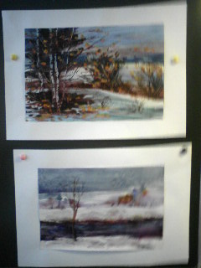
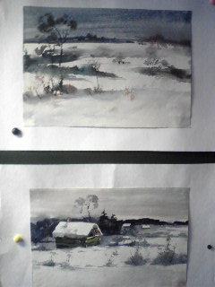

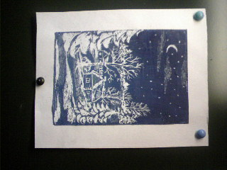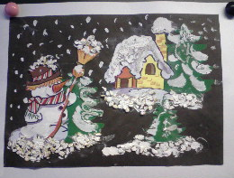

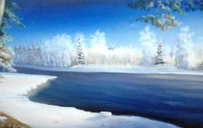
Сегодня мы с вами будем создавать красоту зимней природы своими руками. Наша задача – учиться использовать эмоциональное содержание цвета для передачи цветового решения вашей работы. А какой именно пейзаж вы будете сегодня изображать узнаете, рассмотрев картины на доске.
(Ответы детей)
Сегодня вы будете работать по группам. У каждой группы своя техника выполнения работы:
I группа.
– В этой группе ребята выбрали ткань. Они будут рисовать зиму на ткани. Какая предварительная работа была дома?
– Ткань покрывается художественным грунтом и просушивается. Нанесен на ткань фон: небо, воздух. Затем просушили, для того чтобы можно было выполнять основную работу – нарисовать деревья, дом, снеговика и т.д. Для работы на ткани используется гуашь.
II группа.
– Вторая группа будет работать на альбомном листе – иллюстрация «по- сырому».
– Что для этого нужно?
– Альбомный лист смачивается водой (кисточкой), наносится фон – небо, облака, снег. Когда высохнет, основные детали рисунка.

III группа.
– Ребята в третьей группе рисуют ластиком.
– Объясните, как это вы будете делать?
– Альбомный лист закрашивается простым карандашом, затушевывается (растирается), бумагой и ластиком вырисовывается зимняя картина.
IV группа.
– В четвертой группе гратаж .
– Расскажите нам, что такое гратаж?
– Гратаж - работа на восковой основе: бумага для работы заготовлена заранее: альбомный лист, а лучше – для черчения растирается тщательно свечкой (обычной хозяйственной), затем закрашивается гуашью (цвет – по желанию), сушится. На таком листе “выцарапывается” рисунок.
V группа.
В этой группе дети выполняют аппликацию. Какие виды аппликации вы знаете?(Предметные, сюжетные, орнаментальные, шрифтовые, плоские, объёмные) Что можно использовать для изготовления аппликации? Как выполняется аппликация?
- Выбор сюжета.
- Рисование эскиза композиции.
- Рисование отдельных фигур.
- Перенос контуров фигур на изнаночную сторону цветной бумаги.
- Выбор фона, цвета для каждой фигуры.
- Вырезание фигур.
- Наклеивание фона.
- Наклеивание фигур.
- Наклеивание на картон, окантовка.

Учитель вывешивает на доску образцы работ разных техник выполнения пейзажа, затем можно убрать.
3. Самостоятельная работа детей по группам.
3.1. Инструктаж по технике безопасности на рабочем месте.
3.2. Творческая деятельность учащихся.
Дети работают самостоятельно, если нужна помощь учителя ученик поднимает руку.
4. Итоги урока.
4.1. Закрепление нового материала.
Назовите имена художников и произведения ,которые мы рассматривали сегодня на уроке.
Музыка каких композиторов создавала вам творческую атмосферу?
4.2. Выставка и анализ творческих работ учащихся.
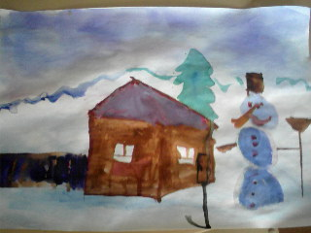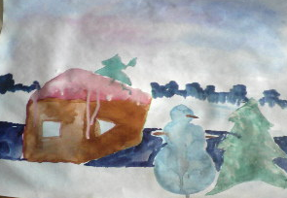
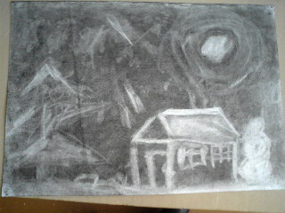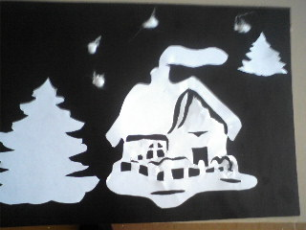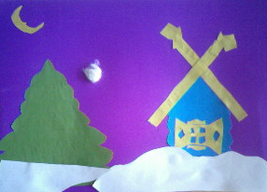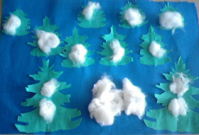
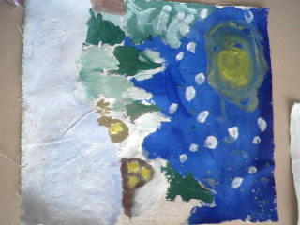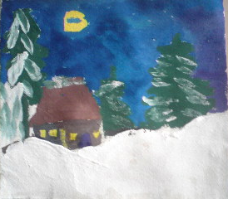

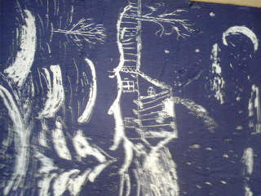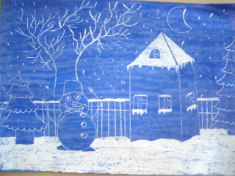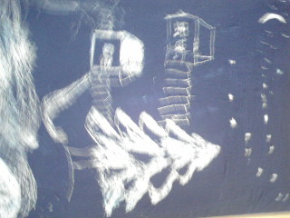

Дети высказывают своё мнение о работах.

4.3. Рефлексия.
Встаньте те дети, которым было интересно работать сегодня на уроке.
Покружитесь на месте как снежинки те дети, которые хотели бы продолжить работать и попробовать свои способности в другой технике изображения.
В конце урока можно прочитать стихотворение о зиме.
Зимний пейзаж
Да, удивительные, право, шутки света
Есть в пейзаже зимнем, нам родном!
Так иногда равнина, пеленой снегов одета,
Богато зарумяненная солнечным лучом,
Какой-то старческою свежестью сияет.
Речонка быстрая, что по равнине протекает
И, кольцами, изгибами крутясь,
Глубокою зимой не замерзает,—
Вступает с небом в цветовую связь!
Небес зеленых яркая окраска
Ее совсем невероятно зеленит;
По снегу белому она, зеленая, бежит,
Зеленая, как изумруд, как ряска...

И так и кажется тогда, что перед нами
Земля и небо шутят, краски обменяв:
Сияет небо, свой румянец снегу передав,
Цвет зелени полей — он принят небесами,
И, как бы в память прошлого, как след следа,
Бежит по снегу белому зеленая вода.
О! если б можно было вам, равнины неба,
Приняв в себя все краски лета и весны,
Взять наши горести, сомненья, нужду хлеба —
Отдав взамен немного вашей тишины
И вашего покоя... нам они нужны!
Константин Случевский

Вы славно сегодня потрудились, всем спасибо за работу.

Используемая литература
- М.Михейшина Уроки живописи для школьников. – Мн.: Изд. В.М.Скакун, 1999
- И.К.Щеблыкин Аппликационные работы в начальных классах – М.: Просвещение,1990
- Ю.М.Кирцер Рисунок и живопись: практ. Пособ.- М., 1992
- Изобразительное искусство в начальных классах: пособие для учителей/ Б.П. Юсов, Н.Д.Минц - Мн., 1994
5.Краснов А.Ю. Беседы по искусству в начальной школе/Н.В.Краснов.М.

